Рекомендации по организации образовательной деятельности для родителей воспитанников средней группы № 4
МАДОУ «Детский сад № 104» /корпус 2/ комбинированного вида, находящихся в условиях самоизоляции.
Продолжительность занятия 20 минут.
Понедельник 18.05.20
1. Аппликация
Тема: «Волшебный сад»
Цель: Учить создавать композицию (волшебные деревья). Учить резать ножницами по прямой, закруглять углы квадрата, прямоугольника, развивать образное восприятие, представление, воображение.
Материал: клей, ножницы, клеенки, кисточки, салфетки, цветная бумага, зеленая 8-8см; желтая, зеленая 3-4 см., золотая 2-2 см., коричневая 8-5см. (в форме разных по величине квадратов и прямоугольников, большой лист белой или тонированной бумаги, образец дерева. 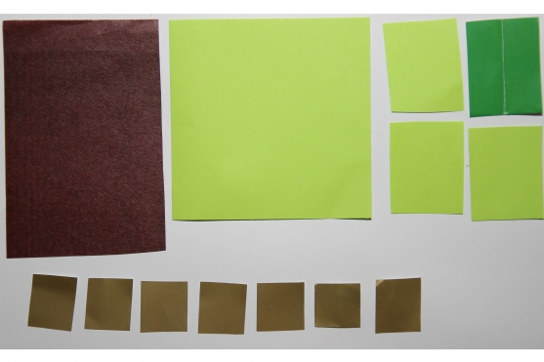

Рекомендации к проведению: Предложите детям наклеить волшебные деревья, чтобы получился волшебный сад.
-Из чего состоят деревья? (ствол, крона, листья).
Сделайте своё дерево, показывая детям
-Из бумаги коричневого цвета (из прямоугольника) вырежьте ствол.
-Какого цвета крона? (зеленого).
Из квадрата вырежьте крону, обрезав уголки.
-Какого цвета листья (желтого, зеленого).
Сложить прямоугольник пополам и обрезайте от середины к краям уголочки.
Зубчики нужно вырезать по частям.
-Золотые яблоки, тоже вырезайте из квадратов.
Наклейте своё дерево на общий лист.

Пальчиковая гимнастика.
Наклонил орешник ветки,
Дарит всем зверям орешки (поглаживают ладоши).
Вот орешек для бельчонка (поочередно массируют пальцы).
Вот орешек для мышонка,
Вот орешек хомячку,
Вот орех бурундучку,
И орешек для меня.
Приготовил он друзья (потереть ладони друг о друга).
Самостоятельная работа.
Перед работой напомните, как правильно держать ножницы.
Помогайте детям, у кого не получается вырезать.
-Какого цвета ствол? крона? яблоки? листья (закрепить цвета).
Из квадрата-крона, яблоки.
Из прямоугольника-ствол, листья.
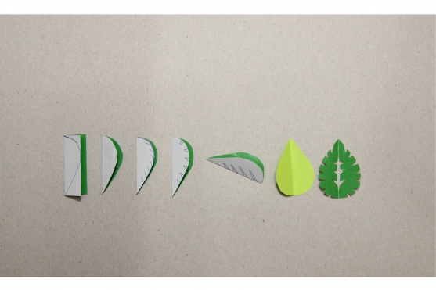
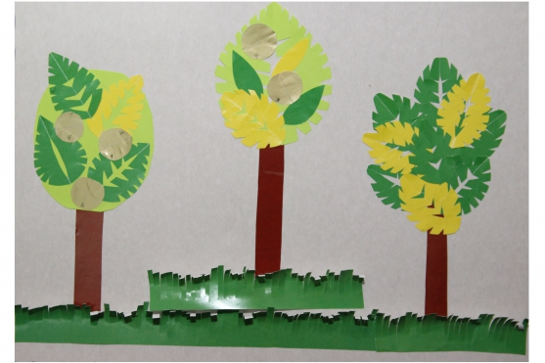

2. Физкультура
Рекомендации к проведению: Метание в вертикальную цель. Ползание по скамейке на животе.
Подвижная игра: Подвижная игра «Зайцы и волк».
Правила: Зайцы выбегают при словах – зайцы скачут.
Возвращаться на места можно лишь после слова «Волк!».

Вторник 19.05.20
- Формирование элементарных математических представлений
Тема: «Геометрические фигуры»
Рекомендации к проведению.
1. Вспомните с детьми геометрические фигуры.
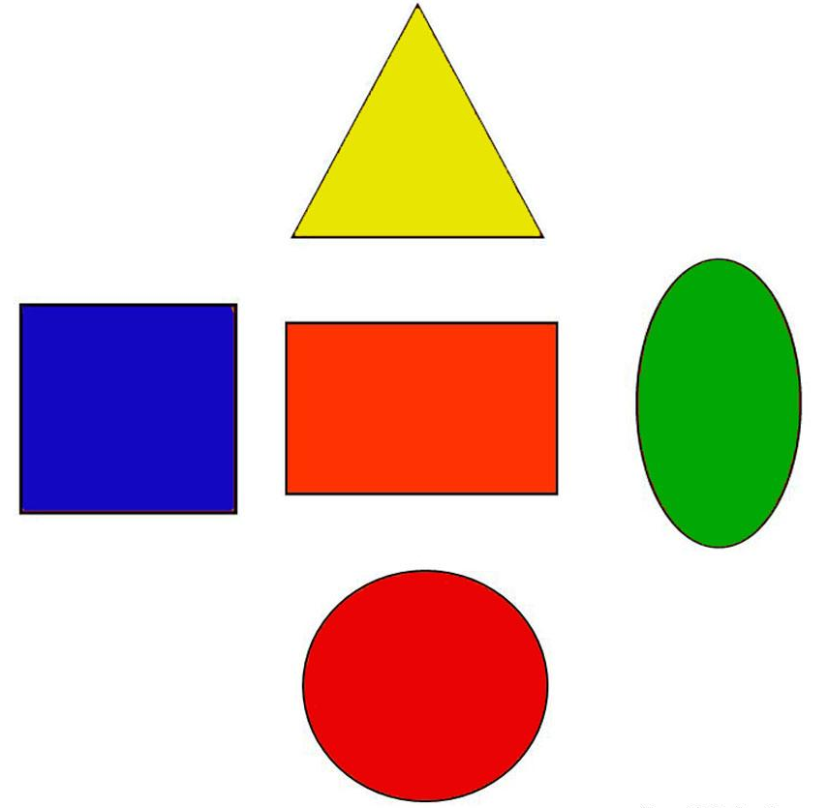
2. Попробуйте найти с детьми в ближайшем окружении предметы, похожие на геометрические фигуры, то есть назвать, какие предметы похожи на круг (тарелка, блюдце), прямоугольник (крышка стола, дверь, окно), шар (мяч, арбуз), цилиндр (стакан, башня) и т. д.

3. Упражнение «Геометрические деревья»
Перед вами деревья с кронами, похожими на геометрические фигуры. Сосчитайте, сколько всего деревьев на рисунке?
Покажите дерево, с кроной похожей на круг (овал, треугольник, прямоугольник, квадрат).
Какое по счету дерево с круглой кроной (овальной, треугольной, прямоугольной, квадратной)?

Упражнение «Геометрические дома»
- Рассмотрите дома геометрической страны.
Как вы думаете, в каком доме живет какая геометрическая фигура?
Чей дом самый высокий (низкий)?
Чей дом самый широкий (узкий)?
К чьему дому ведет самая длинная (короткая) дорожка?
Покажите на веере число, обозначающее количество этажей в квадратном доме (прямоугольном, треугольном).

Мы разминку начинаем
Мы разминку начинаем,
Руки шире раздвигаем,
А потом их тянем вверх,
Отдохнёт спина у всех.
(Потягивания – руки в стороны и вверх.)
Начинаем приседанья –
Раз, два, три, четыре, пять.
А теперь три раза нужно,
Как лягушки, проскакать.
(Приседания – 5 обычных и 3 раза подпрыгнуть в приседе.)
Мы разминку завершаем,
Руки шире раздвигаем,
А потом их тянем вверх,
Отдохнёт спина у всех.
(Потягивания – руки в стороны и вверх.)

Дидактическая игра «Кто лишний за столом?»
- Как вы думаете, какая геометрическая фигура лишняя за округлым столом? Как вы думаете, какая фигура лишняя за многоугольным столом?

В каждом ряду найдите лишнюю фигуру. (по цвету, по размеру, по размеру, по форме)
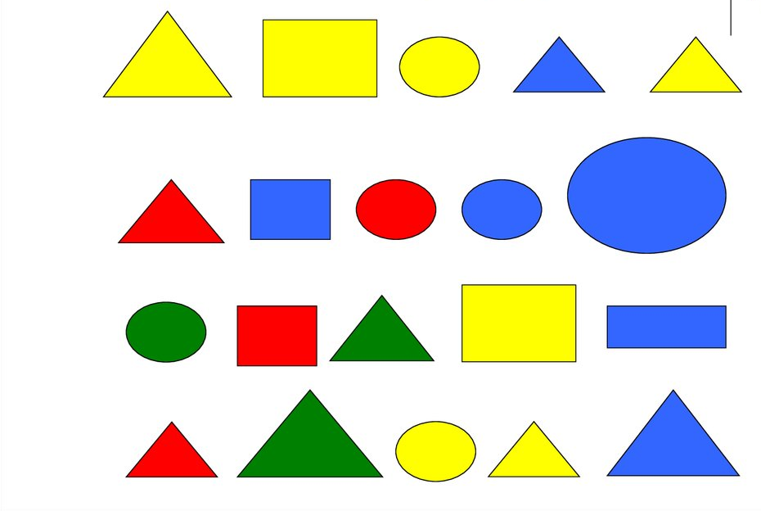
Среда 20.05.20
- Ознакомление с окружающим миром
Тема: «Скоро лето»
Цель: обобщение и расширение знаний детей по теме «Лето».
Рекомендации к проведению :
Загадайте загадку:
Я соткано из зноя,
Несу тепло с собою
Я реки согреваю.
«Купайтесь» - приглашаю.
И любите за это
Вы все меня. Я (лето)
Сегодня будем говорить о лете.
- Подумайте и скажите вы любите лето и за что?
Дети: (тепло, море, купание и т. д)
- Назовите слова, связанные с летом.
Дети: (речка, море, цветы, трава, бабочки, солнце и т. д).
Летом на лугу растут сочная трава и много цветов.
- Кто может здесь жить, оставаясь незамеченным? Если ребята испытывают трудности с ответом, подскажите, что эти жильцы очень маленькие, совсем крохотные. Подытоживая детские рассуждения, расскажите о том, что насекомые необыкновенные животные, они могут так спрятаться в траве, что их никто не заметит; спросите каких насекомых знают дети? (Муха, пчела, комар, муравей, стрекоза, оса и т.д.)
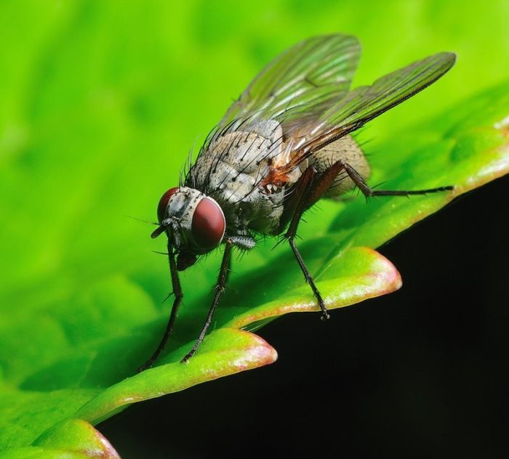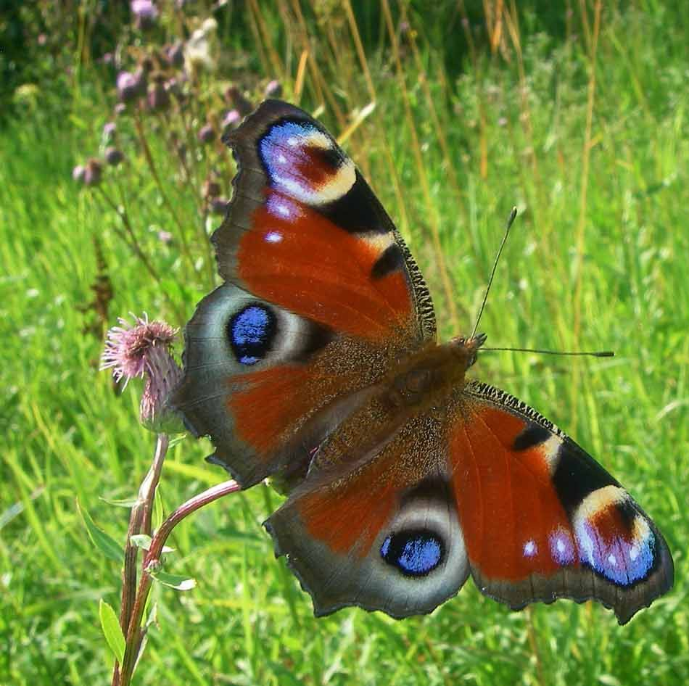

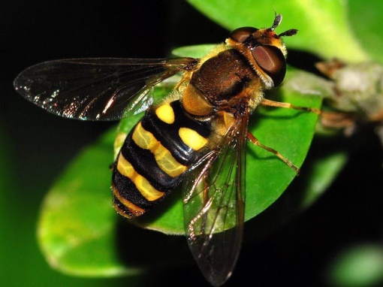
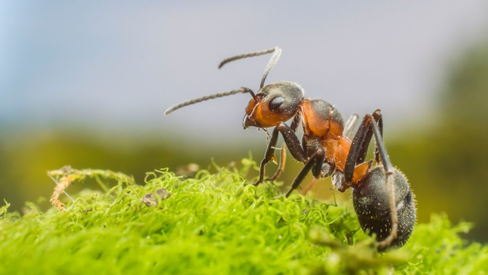
Д/игра «Кто, где живет?»
Нужно назвать «домик», сказать какое насекомое там живёт. И, тогда, это насекомое прилетит в свой дом.
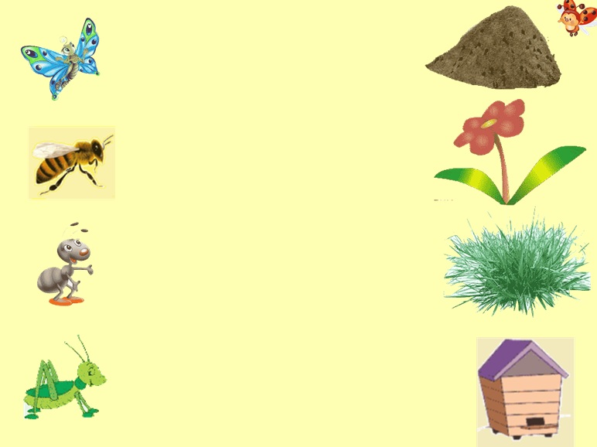
-А теперь давайте представим летний день и пойдем отдохнем.
Физминутка «Лето».
Раз, два, три, четыре, пять!
Будем летом мы играть,
Будем плавать и качаться,
Будем прыгать и кататься,
Будем бегать, загорать
И грибочки собирать!
-А теперь представьте, что вы оказались в лесу
- Что растёт в лесу летом? (Ягоды, грибы).
Какие ягоды вы знаете? Назовите знакомые вам ягоды.

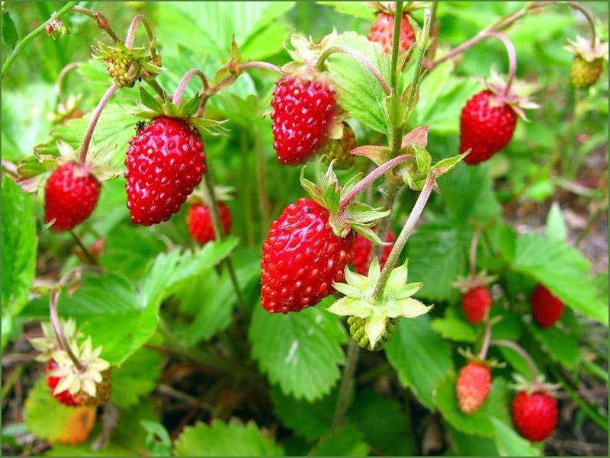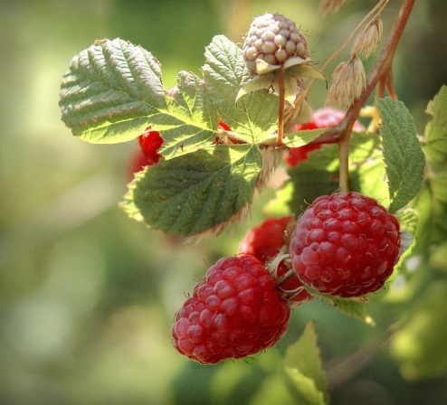
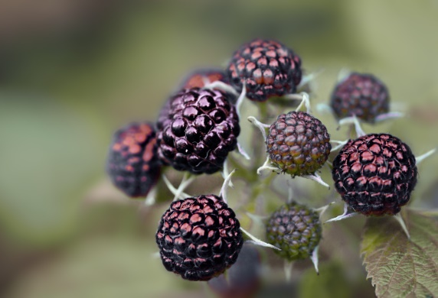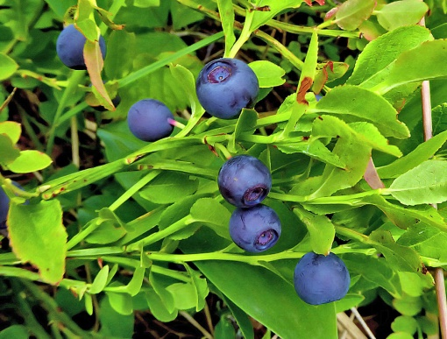
- Каких животных мы можем встретить в лесу?
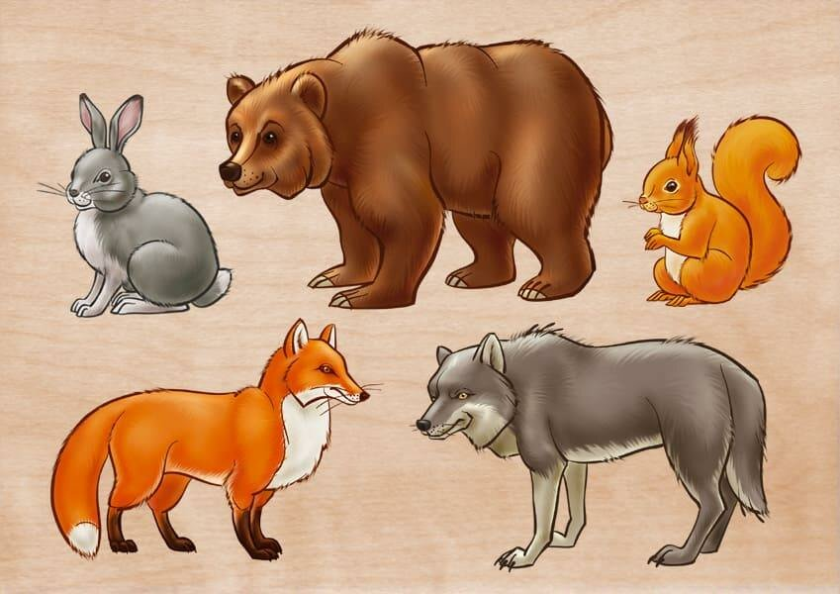
- Как называются эти животные? И почему?
Дети: (дикие, о них никто не заботится, сами добывают себе пищу и т. д.)

-Ребята, давайте поможем лесным жителям найти свой дом.
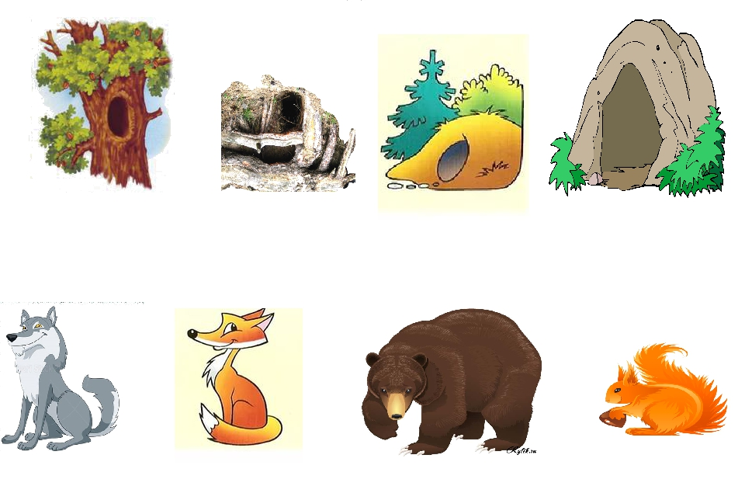

2. Физкультура.
Рекомендации к проведению: Закрепить навык ходьбы с высоким подниманием колен, беге врассыпную, в повторить метание в вертикальную цель.
Предлагаем поиграть в игру «ЛОХМАТЫЙ ПЕС».
Задачи: Учить детей слушать текст и быстро реагировать на сигнал. Упражнять в беге.
Содержание: Взрослый или ребенок изображает собаку, он сидит на стуле в одном конце площадки, и «спит». Остальные дети находятся на другом конце площадки – в доме. Они тихо подходят к собаке и шепотом говорят: «Вот лежит лохматый пес,
В лапы свой уткнувши нос.
Тихо, смирно он лежит –
Не то дремлет, не то спит.
Подойдем к нему, разбудим,
И посмотрим – что же будет?».
Собака просыпается, встает и начинает лаять. Дети убегают в дом. Собака пытается их догнать. Роль передается другому ребенку. Игра повторяется.

Четверг 21.05.20
1.Развитие речи
Тема: Составление рассказов по картине «На поляне»
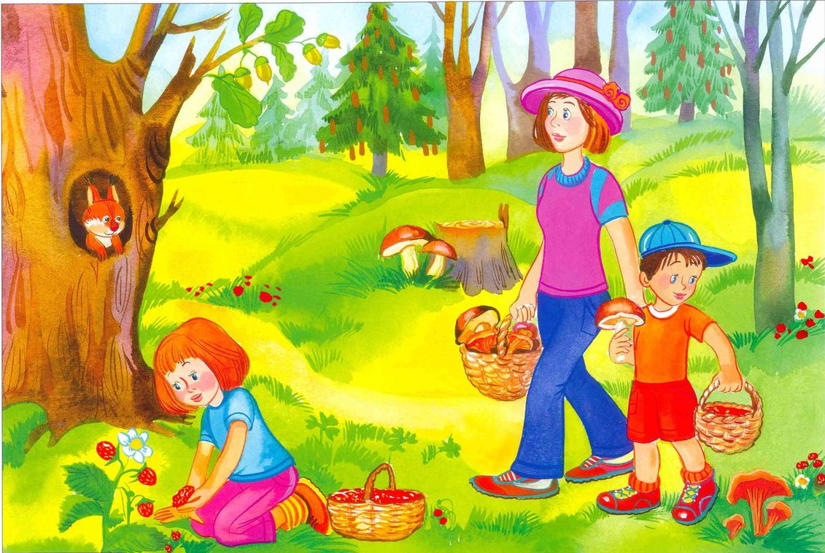
Задайте детям вопросы.
Какое время года изображено на картине? Почему вы так думаете?
Какая погода изображена на картине? Почему вы так решили? (Теплая, летняя погода: зеленые деревья, небо светло-голубое, мальчик одет в шорты, легкую рубашку, на голове у мамы и мальчика надет головной убор, чтобы не напекло солнцем голову.)
Скажите мне, кто изображен на этой картине?
Давайте придумаем имя мальчику?
Во что одет мальчик, опишите?
Давайте, придумаем имя девочке?
Во что одета девочка, опишите?
Во что одета их мама, опишите?
Куда отправились дети с мамой, и чем они занимались? (Отправились на лесную полянку по грибы, да по ягоды.)
Что делает (Ваня) с мамой в лесу? (Ваня с мамой в лесу собирают грибы.)
Что делает (Маша) в лесу? (Маша в лесу собирает ягоды.)
Кого вы еще видите на картине? (На картине видно, как белочка выглядывает из дупла. Под большим развесистым дубом вырос кустик ягоды - земляники. Увидела его белочка, хочет ягоду сорвать. Но что-то её встревожило. На поляне появилась девочка с корзинкой. Девочка не увидела белку, она сорвала вкусные спелые ягоды.)
Интересно, а можно ли узнать о настроении детей и их мамы? (Настроение у них веселое, радостное, они улыбаются.)
Теперь рассмотрим, что происходит вокруг.
Посмотрите, как красиво вокруг. На лесной полянке растут различные деревья: дубы, березки и маленькие ёлочки. Травка зеленеет. Кругом растут грибы, цветут мелкие цветочки земляники.
Скажите теперь, как можно назвать эту картину? (На лесной полянке.)
Попробуйте составить по ней рассказ. Но прежде предлагаю вам отдохнуть и немного поиграть.
Физкультминутка «Топ-хлоп»
Мы ногами топ, топ
Мы руками хлоп, хлоп
Мы глазами миг, миг
Мы плечами чик, чик
Раз сюда, два сюда (повороты туловища вправо и влево)

Пятница 22.05.20
Рисование.

Тема: Рисование по замыслу «Скоро лето!»
Рекомендации к проведению :
Прочтите детям стихотворение:
Сколько солнца! Сколько света!
Как прекрасен летний зной!
Вот бы сделать так, чтоб лето
Было целый год со мной! (Т.Бокова)
Спросите: - О каком времени года говорится в этом стихотворении? ( о лете).
- Что же оно нам подарит? Один мальчик спросил об этом, и лето ему ответило. Послушайте как:
- Что ты мне подаришь, лето?
- Много солнечного света!
В небе радугу - дугу!
И ромашки на лугу!
- Что ещё подаришь мне?
- Ключ звенящий в тишине,
Сосны, клёны и дубы,
Землянику и грибы!
- Каким вы представляете себе это время года? (Ответы детей.)
- Давайте попробуем нарисовать, какой подарок каждый из вас ждёт от лета. Обговорите замысел детей.
- А чтоб пальчики наши лучше старались, давайте перед работой разомнём их:
- Пальчик - мальчик, где ты был? (Показ большого пальца)
- С этим братцем в лес ходил, (Открывают указательный палец)
- С этим братцем щи варил, (Открывают средний палец)
- С этим братцем кашу ел, (Открывают безымянный палец)
- С этим братцем песни пел. (Открывают мизинец)
Пальчики побежали, (Движения пальцами вперёд - назад)
Поиграли, поиграли (Руки в замок, тянем из стороны в сторону)
Головою повертели (Круговое движение кистей рук)
И работать тихо сели. (Положили руки на стол)
(Дети самостоятельно приступают к изобразительной деятельности)
По окончании работы предложите детям рассказать, что они нарисовали.

Валеологическая распевка «Доброе утро!» Арсеневская О.Н.
«Вот так вот» белорусская народная мелодия, обработка Г. Фрида
Валеологическая распевка «Доброе утро!» Арсеневская О.Н.
«Вот так вот» белорусская народная мелодия, обработка Г. Фрида

